

Библиотека истории русской философии и культуры «Дом А.Ф. Лосева»
Вторник 5 июня 2018 г. в 18:30

В рамках цикла лекций «Греки в России XVI-XVII веков», читаемого кандидатом исторических наук, деканом факультета всеобщей истории искусств Академии живописи, ваяния и зодчества Ильи Глазунова, Опариной Татьяной Анатольевной, Греческий Культурный Центр - ГКЦ рад приветствовать Вас на десятой лекции цикла
«Греческая слобода в Москве»
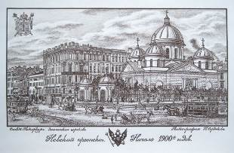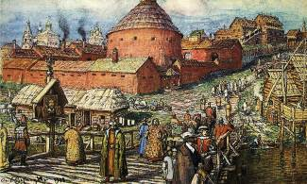

Βιβλιοθήκη Ιστορίας της Ρωσικής Φιλοσοφίας και Πολιτισμού
«Οίκος του φιλοσόφου Α.Φ. Λόσεφ»

Τρίτη 05 Ιουνίου 2018, ώρα 18:30

Στα πλαίσια κύκλου διαλέξεων στη ρωσική «Οι Έλληνες στη Ρωσική Αυτοκρατορία την περίοδο 16^{ου} – 17^{ου} αι.», την οποία παραδίδει η Διδάκτωρ Ιστορίας, Κοσμήτορας της Σχολής Γενικής Ιστορίας της Τέχνης στην Ακαδημία Καλών Τεχνών «Ιλιά Γκλαζουνόβ» Τατιάνα Οπάρινα, το Κέντρο Ελληνικού Πολιτισμού (Κ.Ε.Π.) είναι στην ευχάριστη θέση να σας καλωσορίσει στην δέκατη διάλεξη του κύκλου με θέμα:
«H Ελληνική συνοικία στη Μόσχα»
